Die USA im 19. Jahrhundert – wirtschaftlicher Aufstieg für alle?

M1 Die Lage deutscher Arbeiterfamilien in Chicago: Finanzbericht eines Arbeiters (Chicagoer Arbeiter-Zeitung, 19.7.1882)
Hartmut Keil (Hg.). Deutsche Arbeiterkultur in Chicago, Ostfildern 1984, S. 126.

M2 Der Historiker Michael McGerr über die finanzielle Situation von Arbeitern in den USA um 1900
Michael McGerr. A Fierce Discontent: The Rise and Fall of the Progressive Movement in America, 1870 – 1920, Oxford 2003, S. 16.

M3 Gegensätze

The Breakers, Anwesen der Vanderbilts  in Newport, Rhode Island, erbaut 1893  von Matt Wade [CC-BY-SA-3.0  https://creativecommons.org/licenses/by-sa/3.0/] via Wikimedia Commons: https://en.wikipedia.org/wiki/Gilded_Age#/media/File:  The_Breakers_Newport.jpg, [abgerufen: 14.4.2020] | 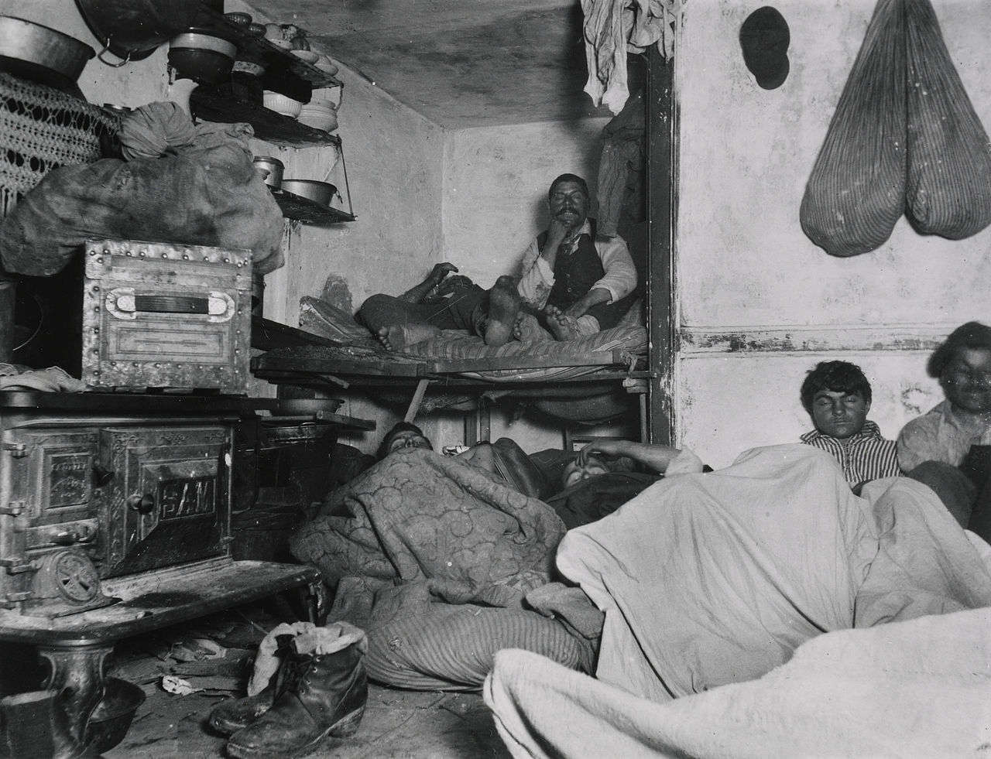  Slums in New York um 1890  Inside of a slum house von Jacob Riis  [CC0 https://creativecommons.org/publicdomain/mark/1.0/  deed.en] via Wikimedia Commons: https://en.wikipedia.org/wiki/Slum#/media/File:Jacob_Riis,  _Lodgers_in_a_Crowded_Bayard_Street_Tenement.jpg, [abgerufen: 14.4.2020]

M4 Der Historiker Volker Depkat über den staatlichen Umgang mit sozialer Ungleichheit:
Volker Depkat. Geschichte der USA, Stuttgart 2016, S. 173/174.

Aufgaben:

- Analysiere die finanzielle Situation des Industriearbeiters aus Chicago mit Hilfe von M1.
- Überprüfe mit Hilfe von M2 und M3, ob seine Situation als exemplarisch bezeichnet werden kann.
- Charakterisiere mit Hilfe von M4, wie der Staat mit sozialer Ungleichheit umging.
- Erarbeite mögliche Bewertungskriterien für die Folgen der wirtschaftlichen Modernisierung in den USA.

